**Пешеходный образовательный маршрут**

**«Я покажу тебе, где можно многому научиться»**

Возрастная категория детей: 6 – 7 лет

Время проведения: 30 минут (без учёта дороги)

Маршрут подготовила: воспитатель Воронцова Н.С.;

г. Новодвинск «Детский сад № 18»

Место проведения: ДЮЦ (площадка около детского юношеского центра), ГКЦ (центральная площадь).

Перечень объектов, достопримечательностей:

кинотеатр «Дружба», ДЮЦ, ГКЦ.

Рекомендуемое оборудование:

Аннотация маршрута: на прогулке вы узнаете, какие культурные центры находятся в районе детского сада № 18, как до них дойти. Вы познакомитесь с кружками, секциями и развлечениями, которые предлагают эти центры.

Сценарий маршрута.

1. Отправляемся по маршруту, придерживаясь плана.

**1 остановка**

ГКЦ

ДЮЦ

д. сад «Улыбка»

1. Делаем 1 остановку на площадке около Детско - юношеского центра

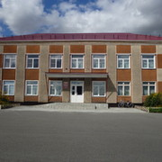- Вы видите здание – это бывшая школа. Раньше в ней проходили уроки, а теперь – это центр. Сюда вы можете прийти и записаться на разные кружки и секции. А потом посещать их. Посмотрите, чем занимаются в этом центре дети (показ фотографий на планшете).

Танцевальный кружок.

Танец-песня души,  
Танец - сердца огонь.  
Покорение вершин,  
И движенья закон.  
В танце тень, в танце свет,  
В танце радость побед,  
 Для мятежной души  
 На вопросы ответ.

Кружок рисования

Нарисую голубым  
Ласковое **небо,**  
Вставлю белым облака,  
Припорошу снегом.  
Разбросаю звезды в ряд  
Красной, синей точкой.  
Вот и месяц молодой  
Светит зимней ночкой.

- Я предлагаю вам схематично изобразить в своём блокноте тот кружок, который вы бы хотели посещать (воспитатель показывает примеры схем).

1. Делаем 2 остановку на площадке около ГКЦ.

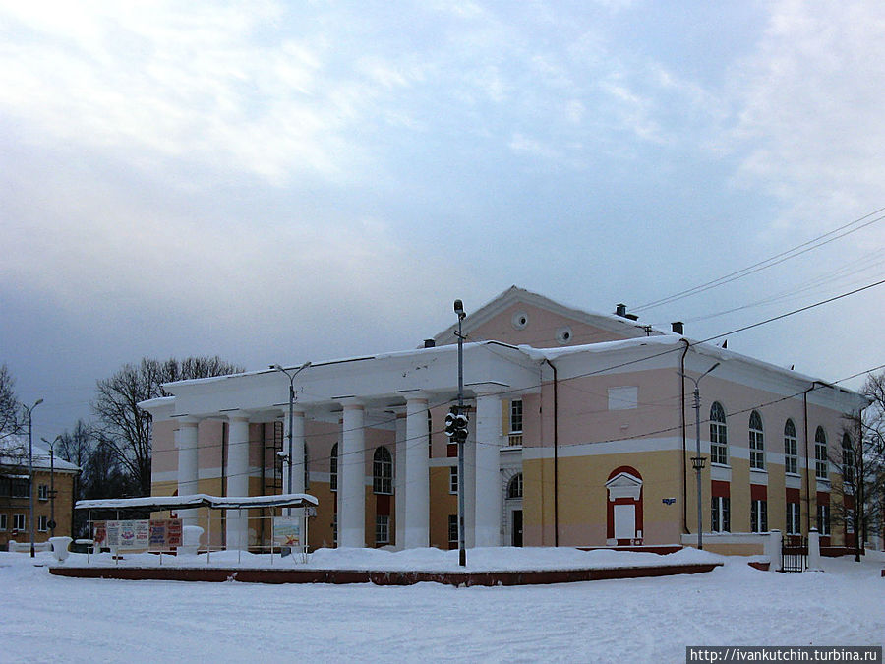- Посмотрите, какое красивое здание! Кто знает, как оно называется? Да, это городской культурный центр. Что значит культурный? А кто посещает ГКЦ? Какие кружки? Посмотрите, какие кружки и секции вы можете здесь посещать (просмотр фотографий на планшете).

- Отгадайте загадки, и узнаете, с чем вы будете играть на некоторых кружках.

Он бывает баскетбольный,

Волейбольный и футбольный.

С ним играют во дворе,

Интересно с ним в игре.

Скачет, скачет, скачет, скачет!

Ну конечно, это... (мячик)

Воздух режет ловко-ловко,

Палка справа, слева палка,

Ну а между них веревка.

Это длинная... (скакалка)

Соревнуемся в сноровке,

Мяч кидаем, скачем ловко,

Кувыркаемся при этом.

Так проходят... (эстафеты)

Мы, как будто акробаты,

Делаем прыжки на мате,

Через голову вперед,

Можем и наоборот.

Нашему здоровью впрок

Будет каждый... (кувырок)

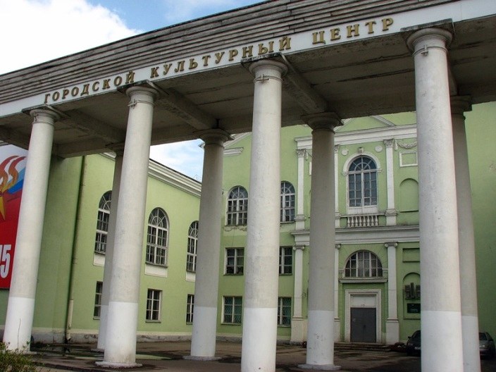- Предлагаю вам вновь зарисовать понравившийся кружок в своих блокнотах.

- А теперь поиграем в прятки, а колонны нам помогут.

Схемы к изображению кружков и секций.

Кружок танцев. Кружок рисования.

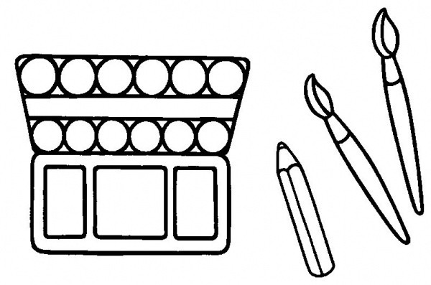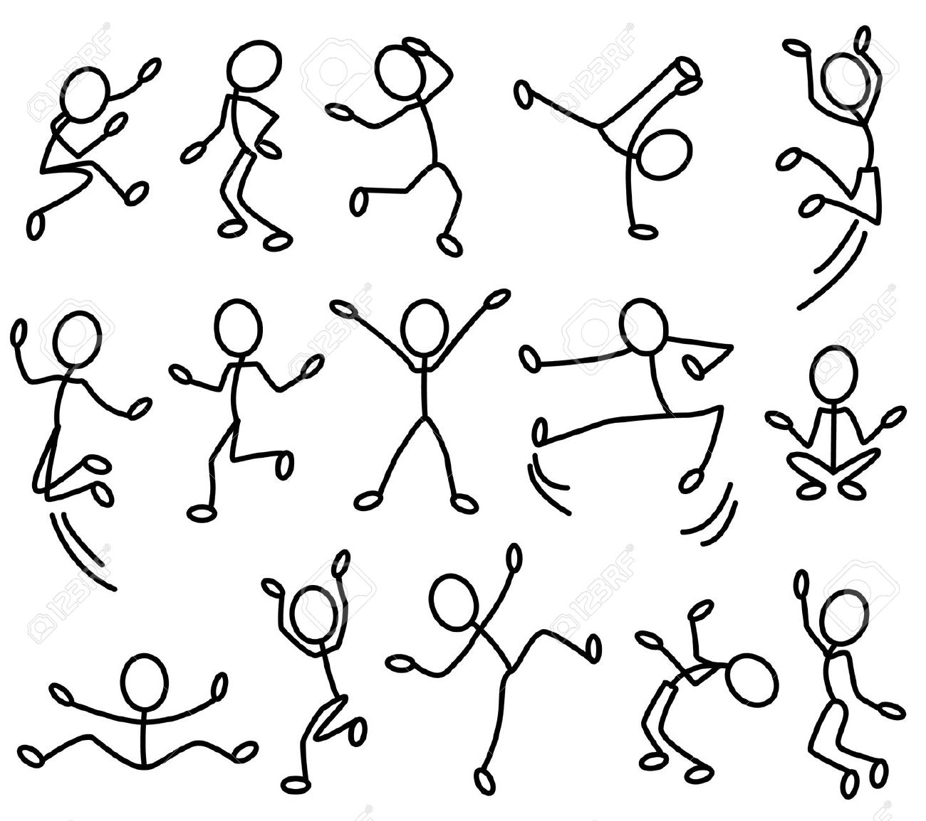

Кружок пения. Кружок моделирования.

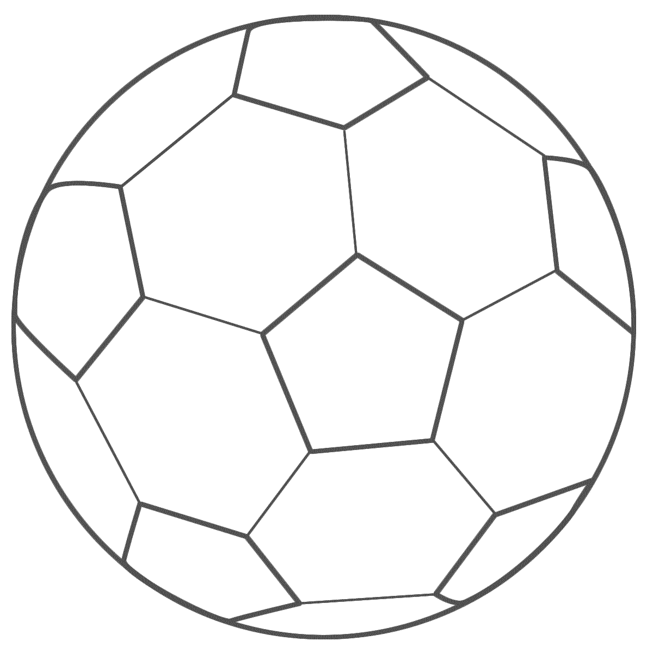Секция борьбы. Секция футбола.